**Лабораторная работа 8.**

**ЛВС, Web-сервер с CMS**

**Серт Серкан Группа 8**

**Основные теоретические сведения**

**Цель**: Получение теоретических и практических навыков построения ЛВС и Web-сервера на примере установки CMS.

**Задания к лабораторной работе**

Установите на 4 виртуальные машины операционную систему Ubuntu Server. Условно назовем эти машины: Hacker, Server, WWW, DataBase.

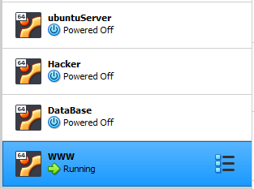

Настройте сеть. В настройках сети (По умолчанию Файл-> настройки-> сеть, на вкладке Виртуальные сети хоста) создаем 2 адаптера (По умолчанию 1 уже создан).

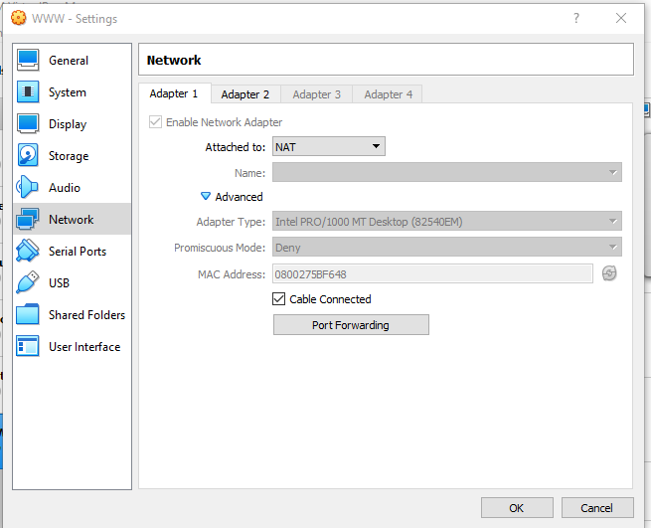

Все компьютеры одинаковые настройки

Для каждого из них прописать разные IP-адреса 192.168.*.*, где * - любое число от 0 до 255 (Если хотите сделать все как на схеме, на первом оставьте значения по умолчанию - 192.168.56.1, а на втором 192.168.57.1). На уже имеющимся адаптере можете посмотреть настройки DHCP и, по аналогии, настроить DHCP для второго адаптера. DHCP-сервер будет выдавать всем подключенным в сеть машинам IPадреса автоматически через определенные промежутки времени. В данной лабораторной работе настройка DHCP в VirtualBox никак не отразиться на ее выполнении, а наоборот, только упростит построение сети между виртуальными машинами.

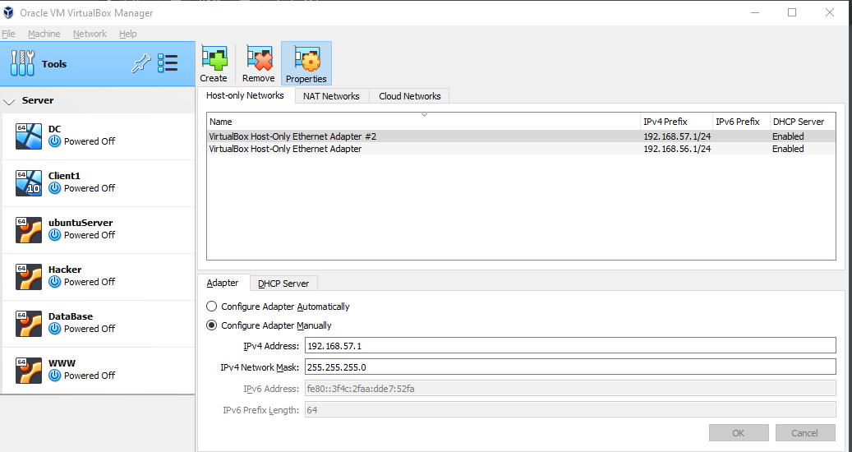

Теперь в настройках каждой из виртуальных машин выберите вкладку сеть.

В машине Hacker создайте 2 адаптера. В первом, чтобы вы могли использовать интернет, выберите тип подключения NAT. Во втором - виртуальный адаптер хоста (если Вы делаете все по схеме выберите тот, где ip-адрес 192.168.56.*).

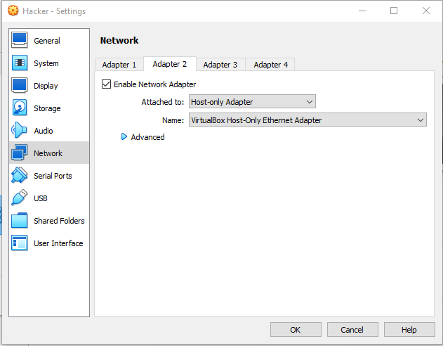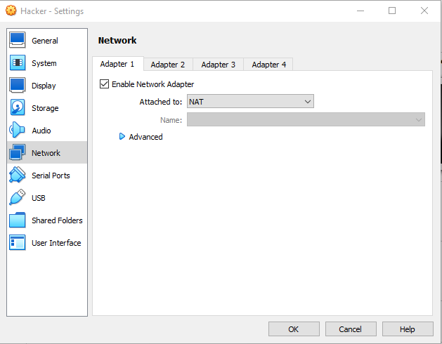

На машине Server создайте 3 адаптера. Первый - чтобы использовать интернет. Второй - тот же виртуальный адаптер хоста, что и в машине Hacker. Третий - виртуальный адаптер хоста, но выбираете уже второй (если вы делаете все по схеме выбираете тот, где ip-адрес 192.168.57.*).

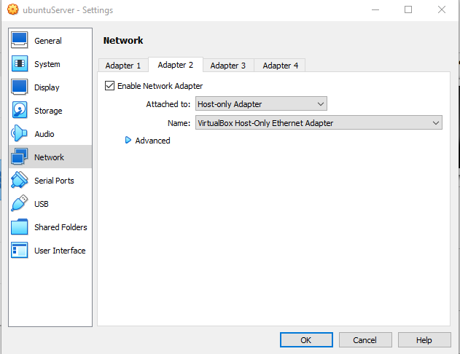

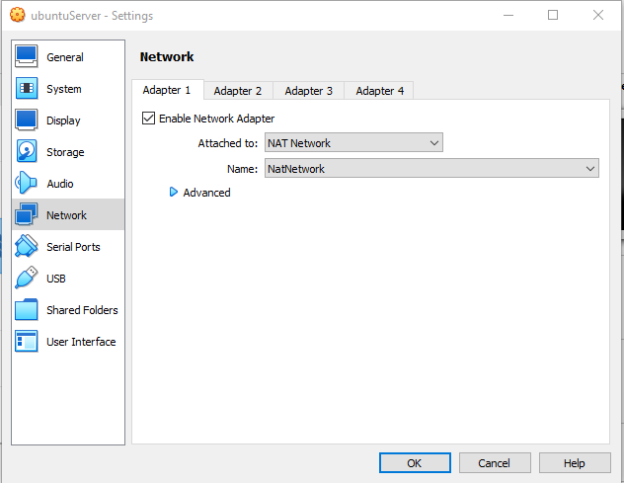

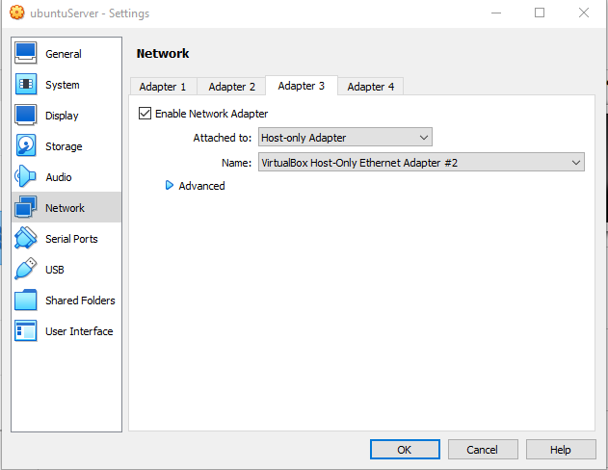

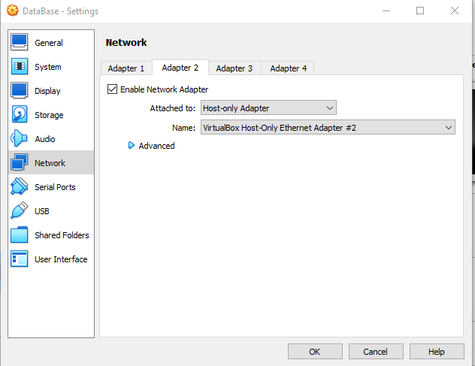На машинах WWW и DataBase создайте 2 адаптера. Первый - выход в интернет. Второй - виртуальный адаптер хоста (второй, тот где 196.168.57.*).

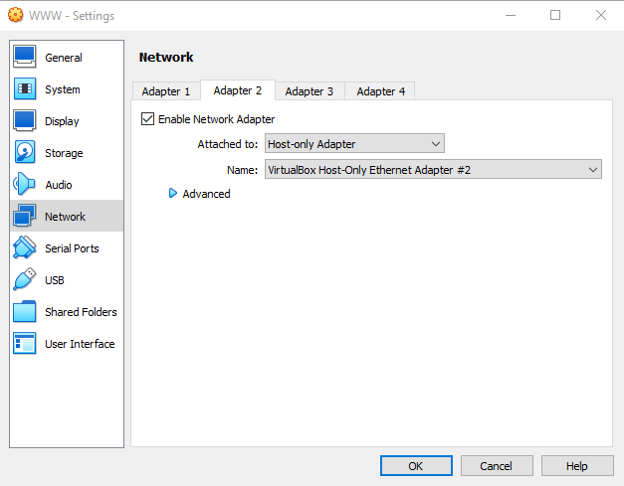Настройка статического IP-адреса (если используется на DHCP). Настройка сети осуществляется с помощью создания виртуального адаптера хоста. При первичном запуске всех виртуальных машин необходимо внести изменения в файл /etc/network/interfaces.

nano /etc/network/interfaces

В нем необходимо прописать новое соединение в форме:

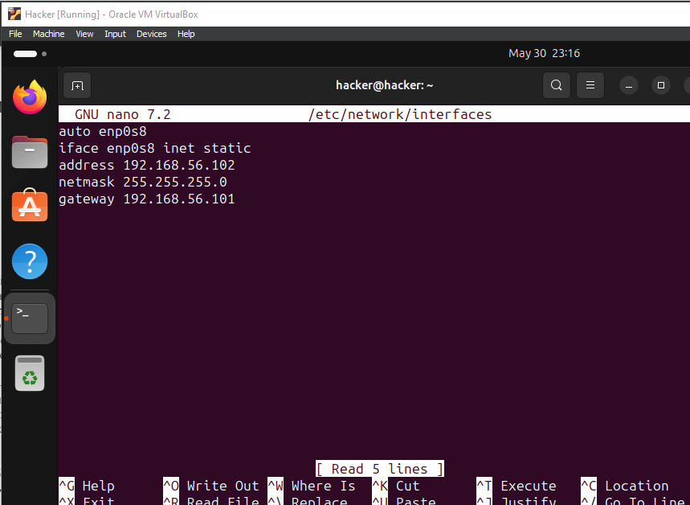

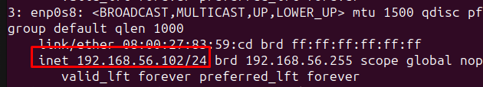

После настройки, используйте команду ping и проверьте локальное соединение.

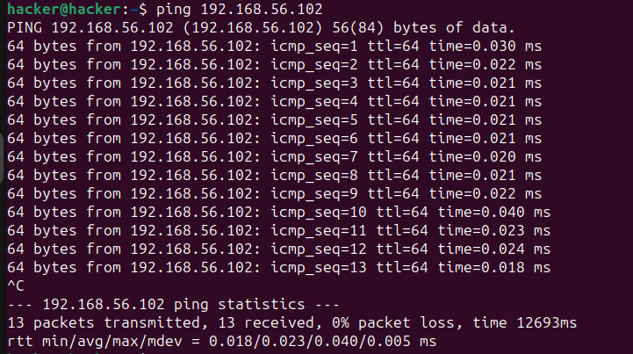

Машина Hacker – «злоумышленник», который попытается просканировать нашу сеть. Для того, чтобы он смог это сделать, необходимо установить универсальное средство сканирования – Nmap:

sudo apt-get install nmap

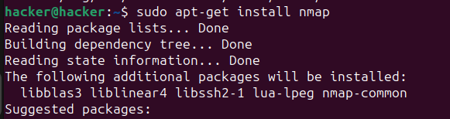

WWW – web-сервер, с помощью которого осуществляется доступ к базе данных DataBase. Соответственно, как и для Server, устанавливаем web-сервер. Также необходимо установить PHP.

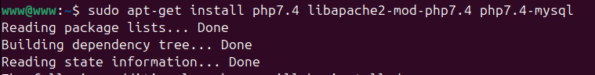

Далее, необходимо создать файл /var/www/index.php, в который прописывается следующий скрипт:

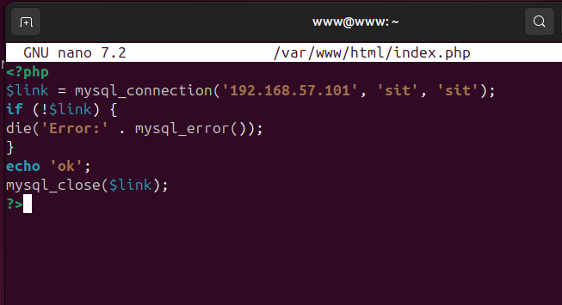

Настройка базы данных. На DataBase необходимо установить Mysql – универсальную систему управления базами данных

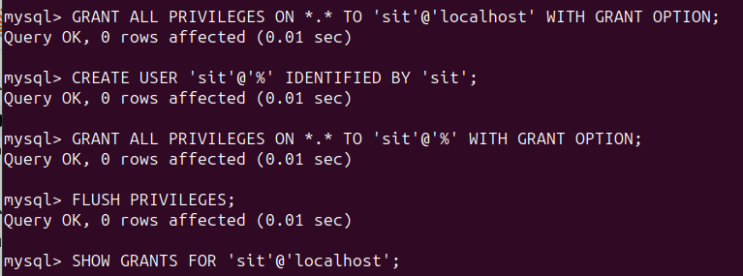

Далее необходимо в файле /etc/mysql/my.cnf найти и закомментировать (поставить в начале строки символ #) строчку bind-address = 127.0.0.1.



